**LITERATURE REVIEW COVID-19**

*Laporan ini disusun untuk memenuhi tugas kelompok mata kuliah Metode Penelitian*



Oleh :

|  |  |
| --- | --- |
| Adisty Putri Aulia | (11170940000034) |
| Mutia Nofitasari | (11170940000037) |
| Putri Maharani Pujiastuti | (11170940000043) |
| Salsabila Fauziah Rahman | (11170940000044) |
| Saskia Salsya Bella | (11170940000047) |
| Siti Zalfarosa Salsabila | (11170940000048) |

**PROGRAM STUDI MATEMATIKA**

**FAKULTAS SAINS DAN TEKNOLOGI**

**UNIVERSITAS ISLAM NEGERI SYARIF HIDAYATULLAH JAKARTA**

**2020 M / 1442 H**

**Bagan Keterkaitan antar Artikel**

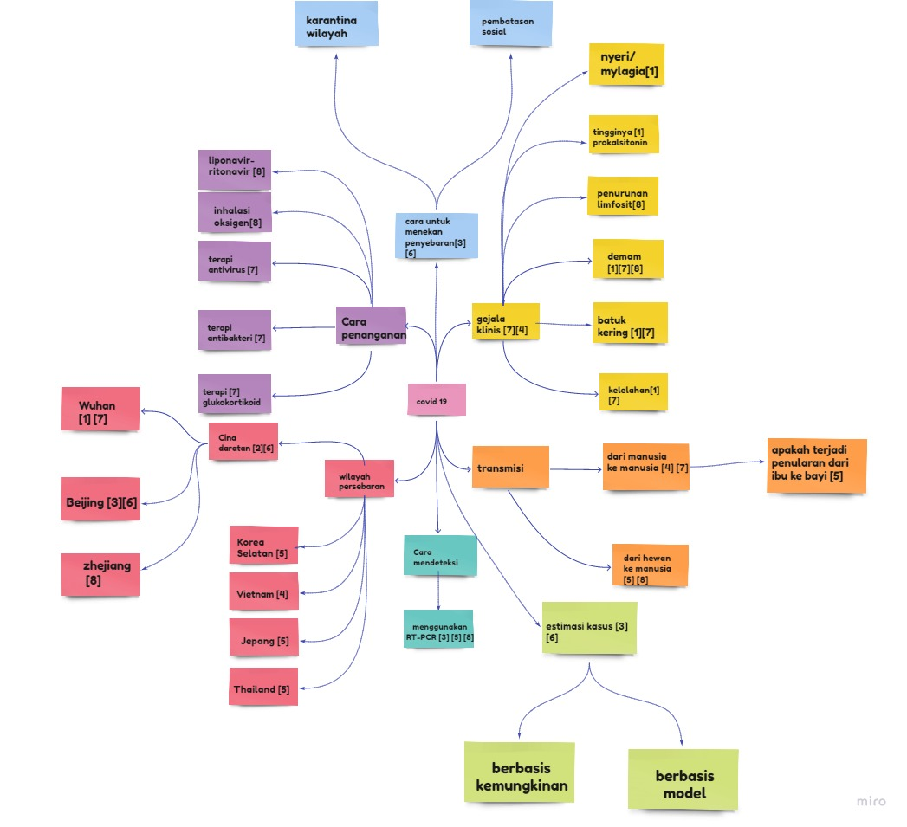

**Bagan Keterkaitan antar Artikel**

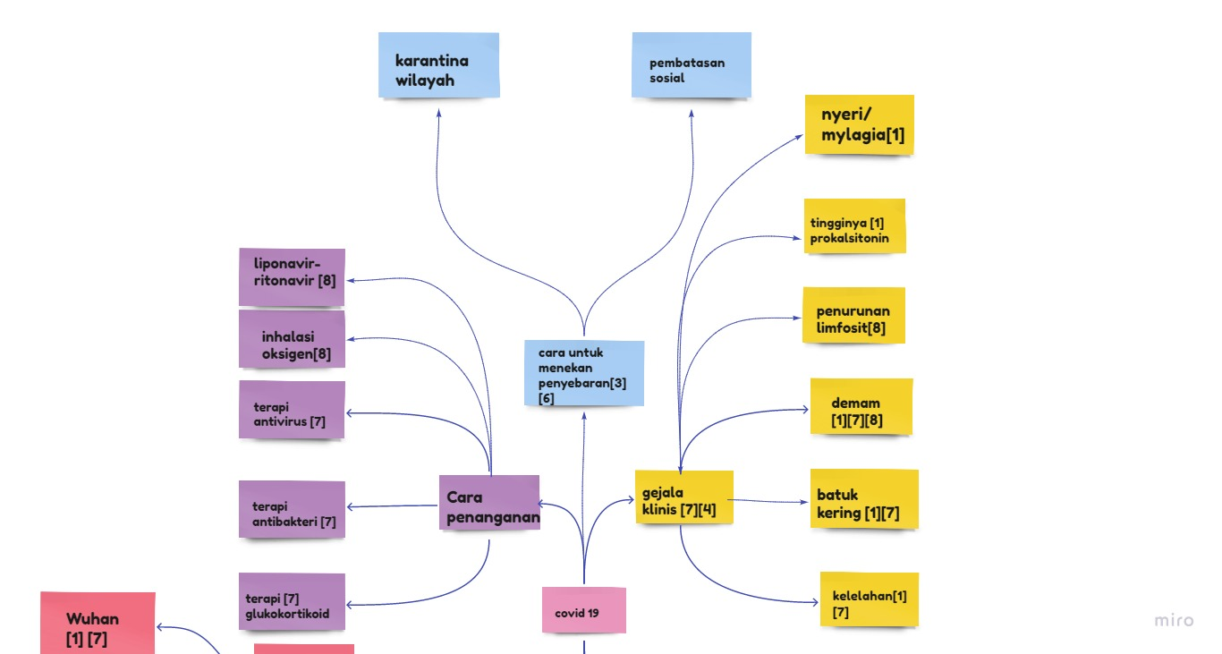(diperbesar bagian atas dan bawah)

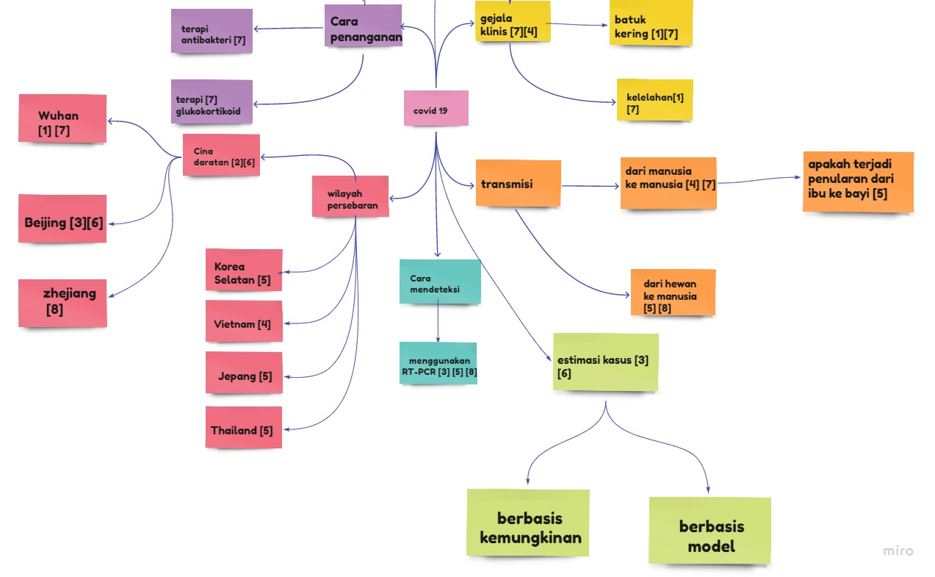

Pandemi yang sedang berlangsung saat ini di hampir seluruh belahan dunia yang kita sebut dengan COVID-19 dapat menular melalui kontak fisik [1] [2] atau penularan/transmisi dari manusia ke manusia, cara mendeteksinya dapat dilakukan dengan RT-PCR [3] [4] [5]. Cara mengurangi penularan dapat dengan dilakukan mengurangi kontak fisik antar manusia seperti membatasi mobilitas penduduk [2] [6] dan melakukan karantina serta isolasi [2] [3]. Penularan atau transmisi COVID-19 ini telah terjadi dibeberapa belahan dunia seperti di Wuhan, Cina [7] dan Vietnam [4]. Telah terjadi penularan dari manusia ke manusia sebesar 41% di Rumah sakit Zhonghan, Wuhan [7]. Selain itu, penularan dari manusia ke manusia juga terjadi di Vietnam, yaitu penularan pada satu keluarga yang berawal dari sang ayah [4]. Kemudian, untuk mengetahui reproduksi harian [2] dan simulasi penyebaran COVID-19 di seluruh daratan Cina [6] digunakan metode SEIR. Terdapat orang-orang yang rentan terhadap virus ini diantaranya adalah orang yang berusia lanjut [7].

Ada beberapa gejala klinis yang dialami oleh pasien positif COVID-19. Gejala klinis yang dialami oleh pasien COVID-19 diantaranya, yaitu meningkatnya suhu tubuh, penurunan limfosit, dan peningkatan prokalsitonin [4] [7] [8]. Berdasarkan penelitian, dari 36 pasien, 19 pasien (53%) memiliki tipe klinis disertai pneumonia, dan 17 pasien (47%) tipe klinis ringan (tidak memiliki gejala) [8]. Beberapa peneliti melakukan observasi dengan mengambil data pada pasien-pasien positif COVID-19 di rumah sakit yang telah ditentukan, peneliti mengamati epideminologis pasien yang terinfeksi COVID-19, pasien tanpa gejala sangat sulit untuk diidentifikasi karena tidak memiliki informasi epideminologis yang jelas [7] [8]. Cara penanganan yang dilakukan oleh pihak rumah sakit kepada pasien positif COVID-19 diantaranya, yaitu inhalasi oksigen, terapi antibakteri, terapi glukokartiroid, dan terapi antivirus [7]. Pada Rumah Sakit di Zhejiang, China, mereka menerapkan inhalasi oksigen dan pemberian lopinovir ritonavir kepada pasien COVID-19 [8].

Dibahas juga mengenai estimasi kasus pandemi COVID-19 [3] [6]. Diinformasikan bahwa perkiraan wabah akan memuncak dalam 2 minggu (setelah 23 Januari 2020) [3] sedangkan ada yang menyimpulkan bahwa wabah akan tumbuh secara eksponensial sekitar 1-2 minggu [6].

**Daftar Pustaka**

[1] H. Chen *et al.*, “Clinical characteristics and intrauterine vertical transmission potential of COVID-19 infection in nine pregnant women: a retrospective review of medical records,” *Lancet*, vol. 395, no. 10226, pp. 809–815, 2020, doi: 10.1016/S0140-6736(20)30360-3.

[2] B. Tang, N. L. Bragazzi, Q. Li, S. Tang, Y. Xiao, and J. Wu, “An updated estimation of the risk of transmission of the novel coronavirus (2019-nCov),” *Infect. Dis. Model.*, vol. 5, pp. 248–255, 2020, doi: 10.1016/j.idm.2020.02.001.

[3] B. Tang *et al.*, “Estimation of the Transmission Risk of the 2019-nCoV and Its Implication for Public Health Interventions,” *J. Clin. Med.*, vol. 9, no. 2, p. 462, 2020, doi: 10.3390/jcm9020462.

[4] E. Faure, E. Kipnis, P. Bortolotti, and J. Salik, “Importation and Human-to-Human Transmission of a Novel Coronavirus in Vietnam,” *N. Engl. J. Med.*, vol. 29, no. 1, pp. 2016–2017, 2020, doi: 10.1056/NEJMc1609332.

[5] V. M. Corman *et al.*, “Detection of 2019 novel coronavirus (2019-nCoV) by real-time RT-PCR,” *Euro Surveill.*, vol. 25, no. 3, pp. 1–8, 2020, doi: 10.2807/1560-7917.ES.2020.25.3.2000045.

[6] J. T. Wu, K. Leung, and G. M. Leung, “Nowcasting and forecasting the potential domestic and international spread of the 2019-nCoV outbreak originating in Wuhan, China: a modelling study,” *Lancet*, vol. 395, no. 10225, pp. 689–697, 2020, doi: 10.1016/S0140-6736(20)30260-9.

[7] D. Wang *et al.*, “Clinical Characteristics of 138 Hospitalized Patients with 2019 Novel Coronavirus-Infected Pneumonia in Wuhan, China,” *JAMA - J. Am. Med. Assoc.*, vol. 323, no. 11, pp. 1061–1069, 2020, doi: 10.1001/jama.2020.1585.

[8] H. Qiu, J. Wu, L. Hong, Y. Luo, Q. Song, and D. Chen, “Clinical and epidemiological features of 36 children with coronavirus disease 2019 (COVID-19) in Zhejiang, China: an observational cohort study,” *Lancet Infect. Dis.*, vol. 2019, no. 20, pp. 1–8, 2020, doi: 10.1016/s1473-3099(20)30198-5.